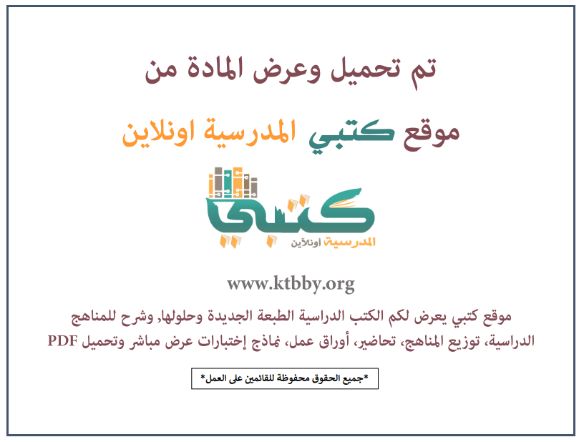
توزيع منهج مادة ( الدراسات الإسلامية – الحديث والسيرة ) للصف السادس الابتدائي - الفصل الدراسي الثالث - العام الدراسي ( ١٤٤٦ هــ )
الأسبوع الأول | الأسبوع الثاني |  | الأسبوع الثالث | أسبوع إجــــــــــازة |  | أسبوع إجــــــــــازة |  |  | الأسبوع الرابع
( ٢/٩ ــــ ٦/٩ ) | ( ٩/٩ ــــ ١٣/٩ ) |  | ( ١٦/٩ ــــ ٢٠/٩ ) | ( ٢٣/٩ ــــ ٢٧/٩ ) |  | ( ١/١٠ ــــ ٥/١٠ ) |  |  | ( ٨/١٠ ــــ ١٢/١٠ )
محبة النبي ﷺ | التأسي بالنبي ﷺ وأمثلته |  | التأسي بالنبي ﷺ في صلاته | إجـــازة عيــد الفطــر |  | إجـــازة عيــد الفطــر |  |  | الصلاة على النبي ﷺ معناها – فضلها ـــ صفتها
الأسبوع الخامس | الأسبوع السادس |  | الأسبوع السابع | الأسبوع الثامن |  | الأسبوع التاسع |  |  | الأسبوع العاشر
( ١٥/١٠ ــــ ١٩ /١٠ ) | ( ٢٢/١٠ ــــ ٢٦/١٠ ) |  | ( ٢٩/١٠ ــــ ٣/١١ ) | ( ٦/١١ ــــ ١٠/١١ ) |  | ( ١٣/١١ ــــ ١٧/١١ ) |  |  | ( ٢٠/١١ ــــ ٢٤/١١ )
الصلاة على النبي ﷺ معناها – فضلها ـــ صفتها | الصلاة على النبي ﷺ بعد الأذان |  | الصلاة على النبي ﷺ عند الدعاء | الصلاة على النبي ﷺ عند الدعاء |  | وصية النبي ﷺ بأهل بيته |  |  | محبة الصحابة لأهل بيت النبي ﷺ
الأسبوع الحادي عشر | أسبوع إجــــــــــازة |  | أسبوع إجــــــــــازة | الأسبوع الثاني عشر |  | الأسبوع الثالث عشر
( ٢٧/١١ ــــ ٢/١٢ ) | ( ٥/١٢ ــــ ٩/١٢ ) |  | ( ١٢/١٢ ــــ ١٦/١٢ ) | ( ١٩/١٢ ــــ ٢٣/١٢ ) | ( ٢٦/١٢ ــــ ١/١ ) |  |  | بداية إجازة نهاية العام الدراسي ١/١/١٤٤٧هـ  بداية الدراسة للعام الجديد ١/٣/١٤٤٧هـ
محبة الصحابة لأهل بيت النبي ﷺ | إجـــازة عيــد الأضحــى |  | إجـــازة عيــد الأضحــى | مراجعــة عـامــــة | اختبارات الفصل الثالث
معلم المادة : |  | مدير المدرسة : |  |  |  |  | المشرف التربوي:

تم العمل على هذا التوزيع من قبل فريق كتبي المدرسية
وهو توزيع مبدئي يمكن استخدامه أو التعديل عليه
حسب ما يراه المعلم مناسباً له وذلك باستخدام ملف الوورد المرفق معه
يسمح النقل مع ذكر المصدر
ولا نسمح بحذف الحقوق إلا للاستخدام الشخصي فقط


